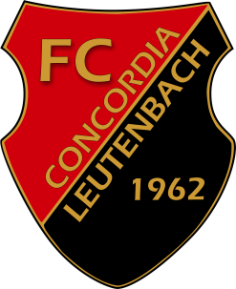

**FC Concordia Leutenbach**

Am Freitag, den 15.11.2024, treffen sich der **FCL Biketreff** um 19 Uhr im Sportheim Dietzhof zum **Jahresrückblick**. Alle Mitglieder und Interessierte sind herzlich eingeladen, sich über unsere Aktivitäten zu informieren und einen geselligen Abend zu verbringen